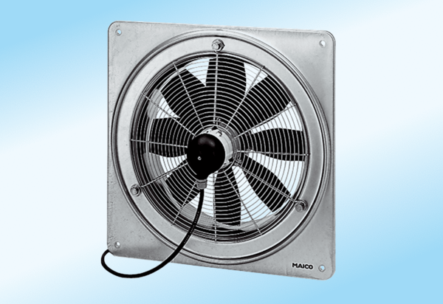Osiowy wentylator ścienny DZQ 30/2 A-ExOpakowanie jednostkowe: 1 sztukaAsortyment: C
Numer artykułu: 0083.0767Producent: MAICO

